

**07 Iniciar webcam**

**Tutorial Procesamiento de Imagen con webcam**

**Estudiantes Practicantes:**

Javiera Gutiérrez

Javiera Henríquez

Teresa Vidal

**Profesor:**

Luis Vera

**Laboratorio CIMUBB**

2023-1

**Iniciar webcam**

Para realizar este tutorial, es necesario tener instaladas las librerías Tkinter, PIL, imutils y cv2. Creamos un nuevo archivo .py y escribimos lo siguiente para importar las librerías que utilizaremos.

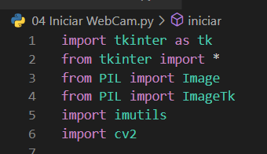

Empezamos creando la ventana que contendrá nuestra webcam y un botón para iniciarla. Le añadimos tamaño, bloqueamos que puedan cambiar el tamaño de la ventana y le añadimos un título.

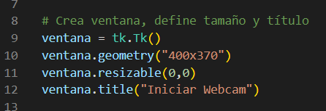

Luego, creamos dos funciones, la primera es la que se accionará al hacer clic al botón, crea una instancia para la cámara web y luego llama a la segunda función de iniciar, en la que cada segundo de la imagen se reproducirá en el espacio **LImagen** que creamos.

Con la librería **imutils** le damos otro tamaño a nuestro **frame**, y con **cv2** obtenemos la imagen y le decimos con **COLOR_BGR2RGB** que queremos que la captura sea a todo color.

Si ya no recibe ninguna imagen, liberamos la función.

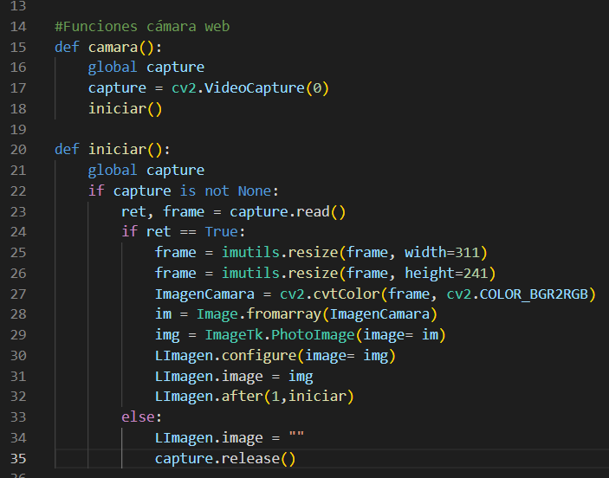

Creamos el botón con el que iniciaremos la cámara, le decimos que estará ubicado en nuestra ventana, le añadimos un texto y con **command** se le indica que reproduzca la función **camara()** cuando se haga clic en dicho botón.

Además, añadimos un cuadro donde se mostrará lo que capture la webcam, por defecto para cuando no se esté utilizando, la dejamos en color gris.

No te olvides de añadir el comando **ventana.mainloop()** al final del código,para que todo se muestre correctamente.

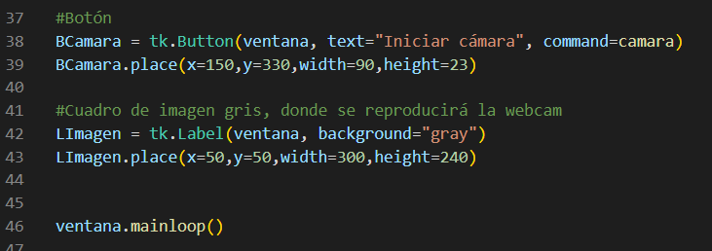

Al compilar y ejecutar el programa se debería mostrar algo como esto:

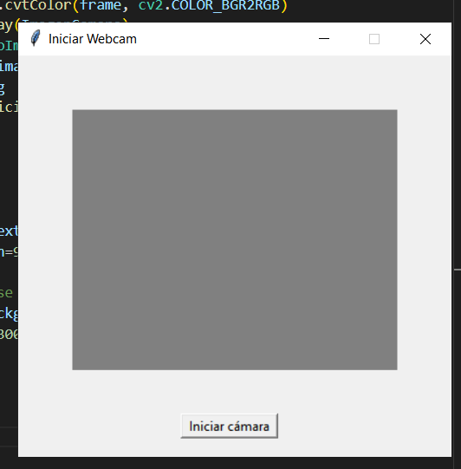

Y al hacer clic en Iniciar cámara debería activarse nuestra webcam. Para que funcione correctamente, la webcam no debe estar bloqueada en las configuraciones de nuestro PC.

